**ĐẠI HỌC KHOA HỌC TỰ NHIÊN**

**KHOA CÔNG NGHỆ THÔNG TIN**

**MÔN QUẢN LÝ QUY TRÌNH PHẦN MỀM**

Nhóm 2

Hướng Dẫn Sử Dụng

Phần mềm “*QLQTPM-TH10-N2*”

**MỤC LỤC**

Tài liệu hướng Dẫn Sử Dụng bao gồm:

[1. Tab Dictionary 3](#_Toc373672497)

[▪ Tra cứu từ vựng 3](#_Toc373672498)

[▪ Tra cứu từ vựng bằng giọng nói: 4](#_Toc373672499)

[▪ Phát âm từ vựng: 5](#_Toc373672500)

[2. Tab Recent: 6](#_Toc373672501)

[▪ Xem danh sách các từ đã tra: 6](#_Toc373672502)

[▪ Xóa lịch sử các từ đã tra: 6](#_Toc373672503)

[3. Tab Favorites: 7](#_Toc373672504)

[▪ Xem danh sách các từ đã thêm vào Favorites: 7](#_Toc373672505)

[▪ Xóa từ đã thêm vào Favorites: 7](#_Toc373672506)

[4. Tab Daily: 7](#_Toc373672507)

[5. Tab More 7](#_Toc373672508)

[▪ Feedback: 7](#_Toc373672509)

[▪ Rate this App: 7](#_Toc373672510)

[▪ Share This App 8](#_Toc373672511)

[▪ About Dictionary: 8](#_Toc373672512)

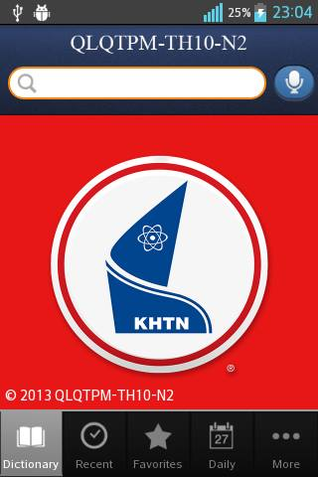

*H1: Tab Dictionary*

1. Tab Dictionary: Trong tab Dictionary, ta có các chức năng sau:

* Tra cứu từ vựng : Nhập từ cần tra vào textbox, nghĩa của từ sẽ được hiển thị ở bên dưới.

*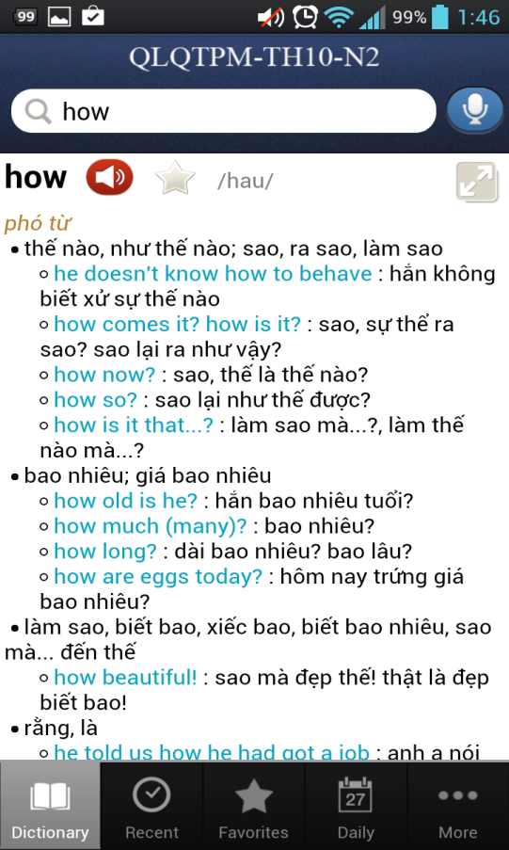H2: Màn hình hiển thị nghĩa*

**Trong trường hợp nhập không đúng, ta có thể nhấn vào nút để xóa và nhập lại.

* 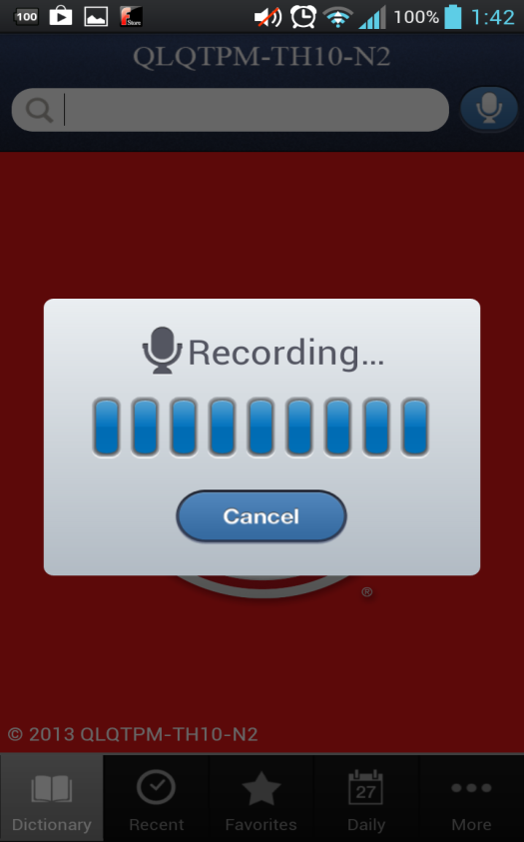Tra cứu từ vựng bằng giọng nói: Phần mềm có hỗ trợ việc tra cứu từ vựng bằng giọng nói, bằng cách nhấn vào biểu tượng , sau đó nói ra từ cần tra.

*H3: Màn hình tra từ bằng giọng nói*

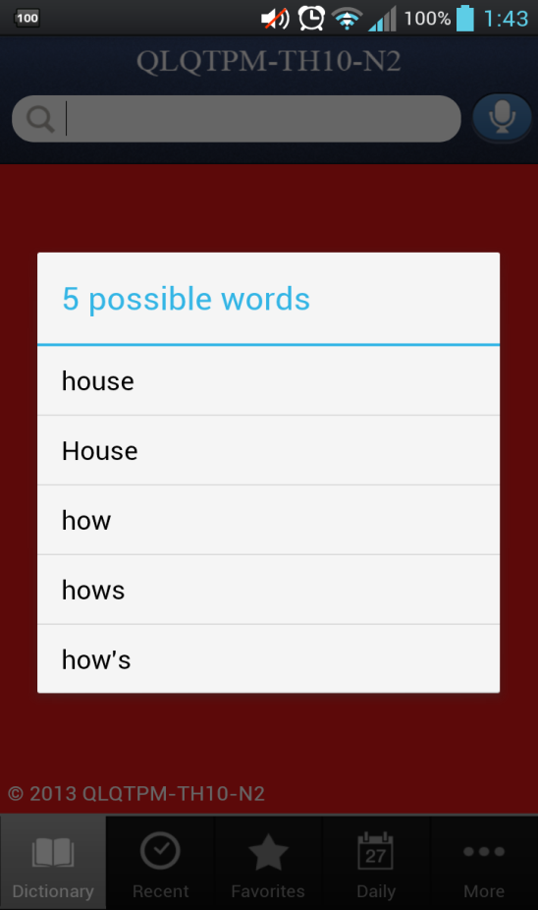Sau khi xử lý, phần mềm sẽ trả về một hoặc một vài từ phát âm tương đối giống từ đã nhận, người dùng chỉ cần chọn đúng từ mà mình muốn tra và xem kết quả.

*H4: Danh sách các từ gợi ý khi tra từ bằng giọng nói*

* C:\Users\MinhTran2412\Desktop\Mô tả giao diện\hinh anh lay duoc trong pm\definition_icon_audio.pngPhát âm từ vựng: Người dùng có thể nghe lại phát âm của từ đã tra bằng cách nhấn vào biểu tượng .
* ** Lưu từ vào tab Favorites : Để thuận tiện cho việc tìm kiếm một từ nào đó trong những lần sử dụng sau, người dùng có thể lưu từ vào mục Favorites bằng cách nhấn vào biểu tượng ( Ngôi sao màu vàng thể hiện từ đã được thêm vào Favorites).

*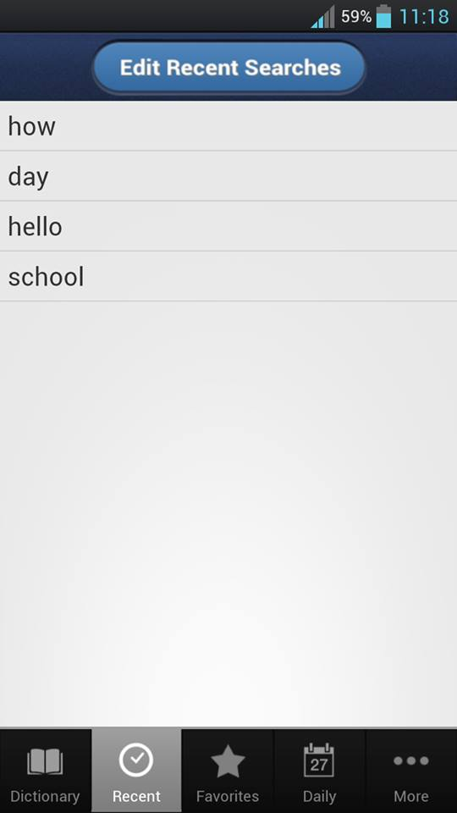*

*H5: Tab Recent*

1. Tab Recent: Tab Recent là nơi lưu trữ lại thông tin các từ đã tra gần nhất, với các chức năng:

* Xem danh sách các từ đã tra: Khi chọn tab Recent, mặc định chương trình sẽ hiển thị các từ đã tra gần nhất.
* 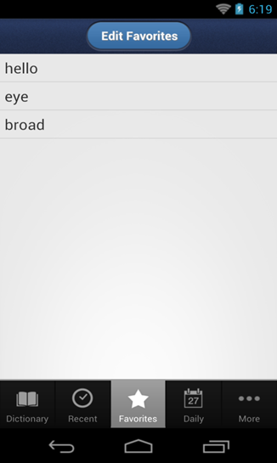Xóa lịch sử các từ đã tra: Trong tab Recent, chọn vào biểu tượng “*Edit Recent Searches*”, sau đó, người dùng có thể check để chọn từ muốn xóa, và chọn “*Delete*” để xóa các từ được chọn khỏi Recent, hoặc chọn “*Delete All*” để xóa hết các từ trong Recent.

*H6: Tab Favorites*

1. Tab Favorites: Tab Favorites là nơi để xem lại các từ người dùng đã thêm vào Favorites, bao gồm các chức năng:

* Xem danh sách các từ đã thêm vào Favorites: Khi chọn tab Favorites, màn hình sẽ hiển thị danh sách các từ đã được thêm vào Favorites.
* 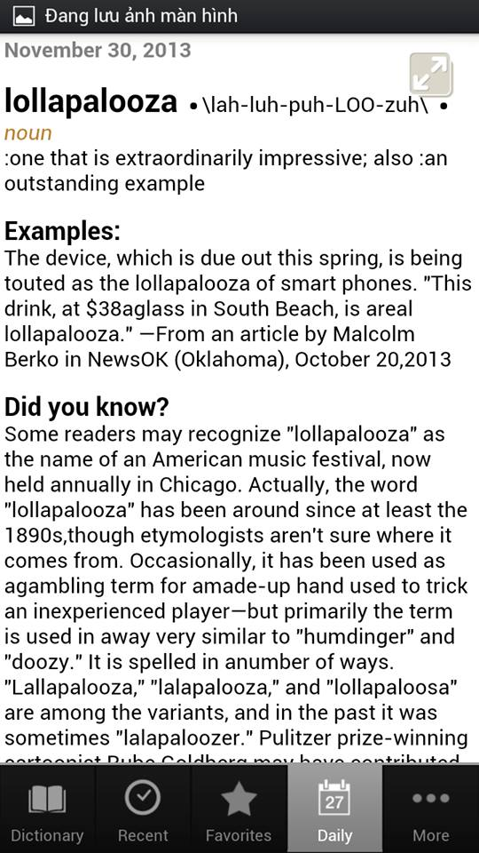Xóa từ đã thêm vào Favorites: Trong tab Favorites, chọn vào biểu tượng “*Edit Favorites*”, sau đó, người dùng có thể check để chọn các từ muốn xóa khỏi Favorites, và chọn “*Delete*” nếu muốn xóa các từ đã chọn,hoặc chọn “*Delete All*” để xóa tất cả các từ đã lưu trong Favorites.

*H7: Tab Daily*

1. Tab Daily: Tab Daily dùng để xem các từ mới được phần mềm cập nhật thêm vào từ điển trong thời gian gần đây.
2. Tab More: Các chức năng của tab More:

* Feedback: Đây là chức năng giúp người dùng gửi các phản hồi về cho phần mềm.
* Rate this App: Chức năng đánh giá phần mềm, người dùng có thể cho điểm phần mềm theo cảm nhận riêng của mình, bằng cách lựa chọn số sao mà phần mềm đáng được nhận.
* 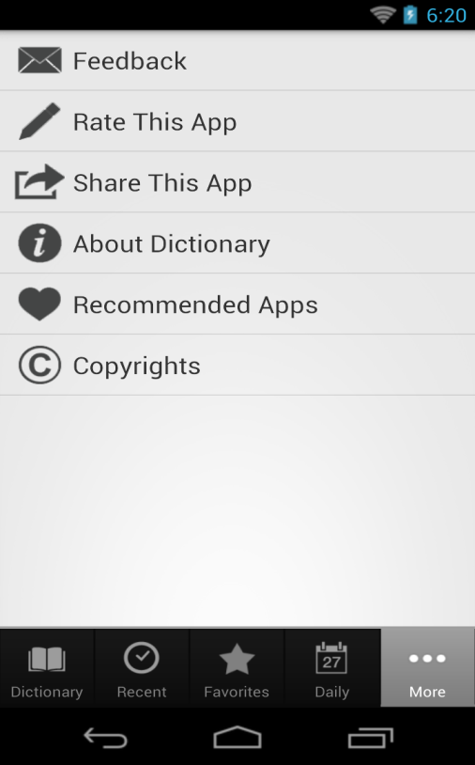Share This App: Chia sẻ phần mềm.
* About Dictionary: Thông tin về phần mềm.

*H8: Tab More*

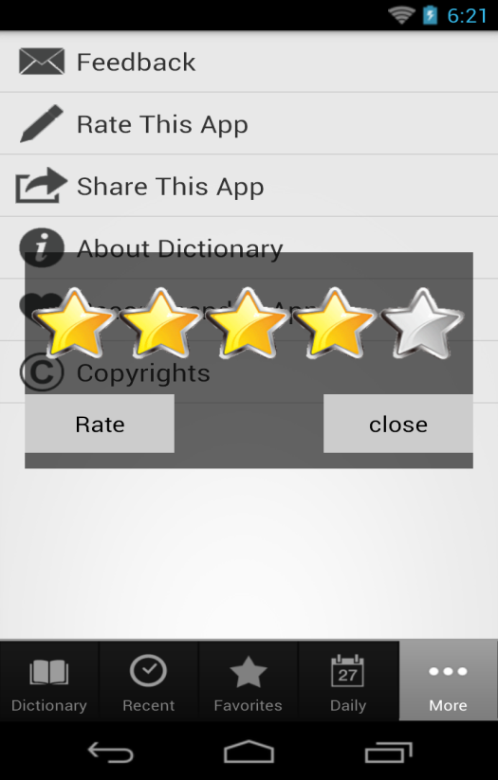

*H9: Màn hình đánh giá phần mềm*

Ngoài ra, phần mềm còn có một vài chức năng cơ bản như xem toàn màn hình khi nhấn vào biểu tượng …

HẾT